在线学习及结课测试操作指南

uniportal账号注册
步骤1：点击链接：https://uniportal.huawei.com/accounts/register.do?method=toRegister
步骤2：点击“立即注册”，通过手机或者邮箱完成注册
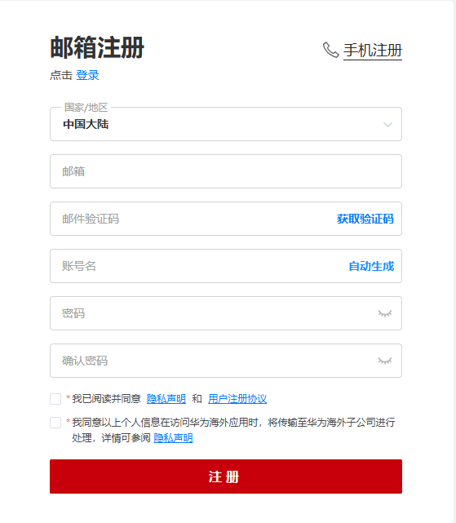
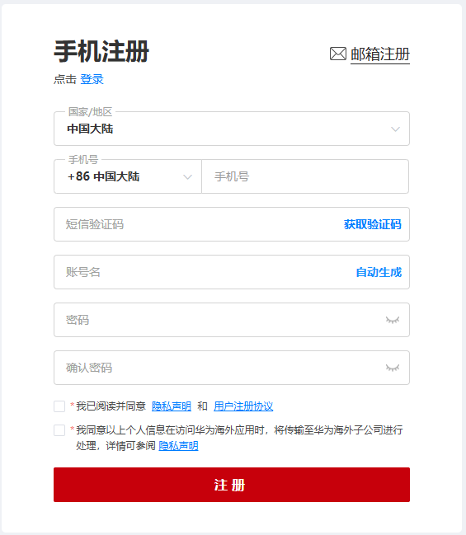

请填写完整您的邮箱、姓名及手机号。您将获取华为在线课程学习权限，并实时查看培训班级信息和学习进度。

加入班级
步骤1：通过以下培训报名链接：
https://e.huawei.com/cn/talent/#/personal/myclass/list
步骤2：在“输入班级邀请码处”填写邀请码：3Jzb85，点击“加入”，找到本次培训班级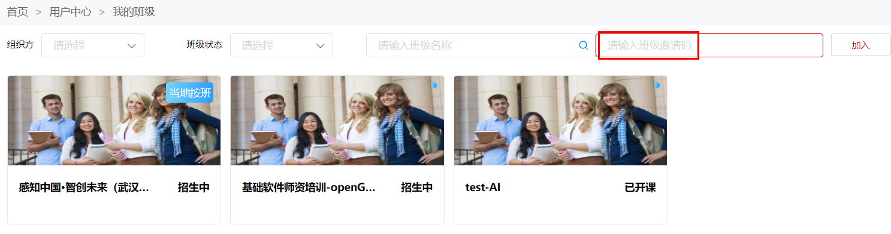

步骤:3：点击“报名”
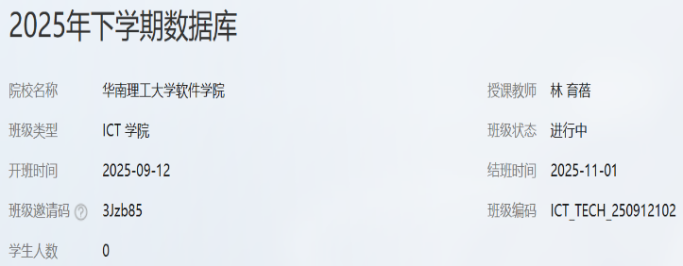
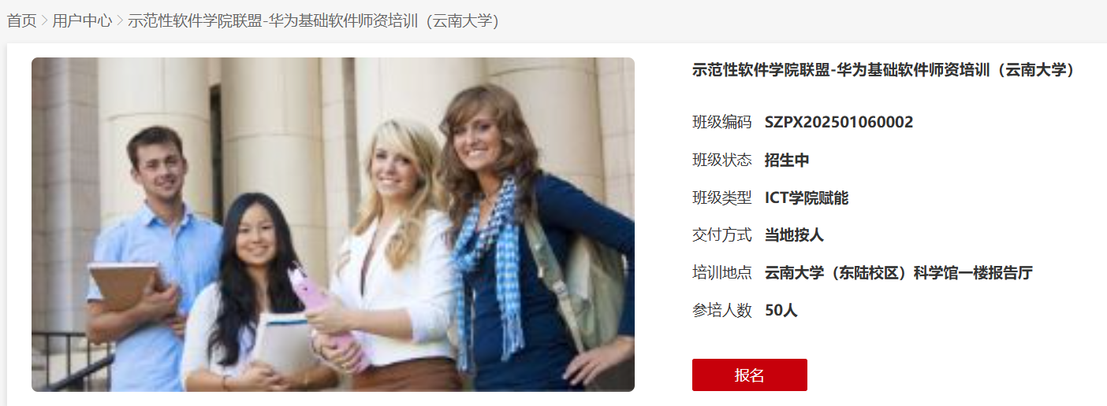

步骤4：如果报名信息不完备，点击 “个人信息-认证基础信息”
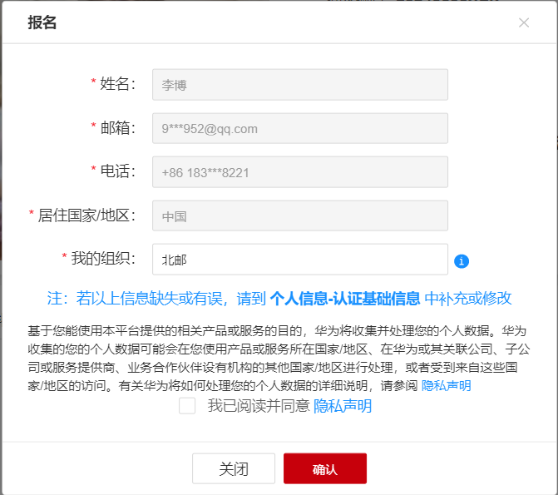

步骤5：点击“认证基础信息”
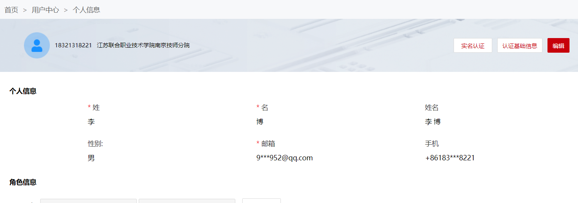

步骤6：填写认证基础信息
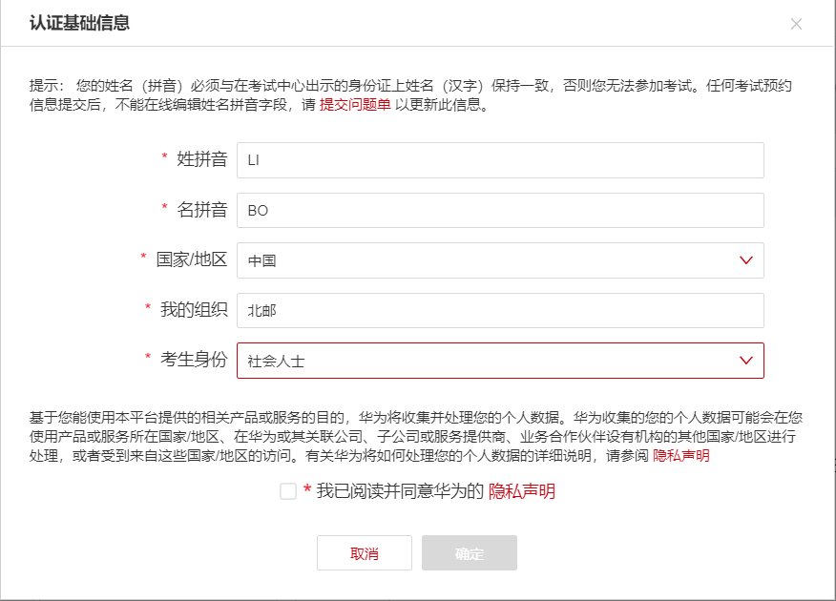

步骤7：点击“编辑”，确认个人信息是否准确
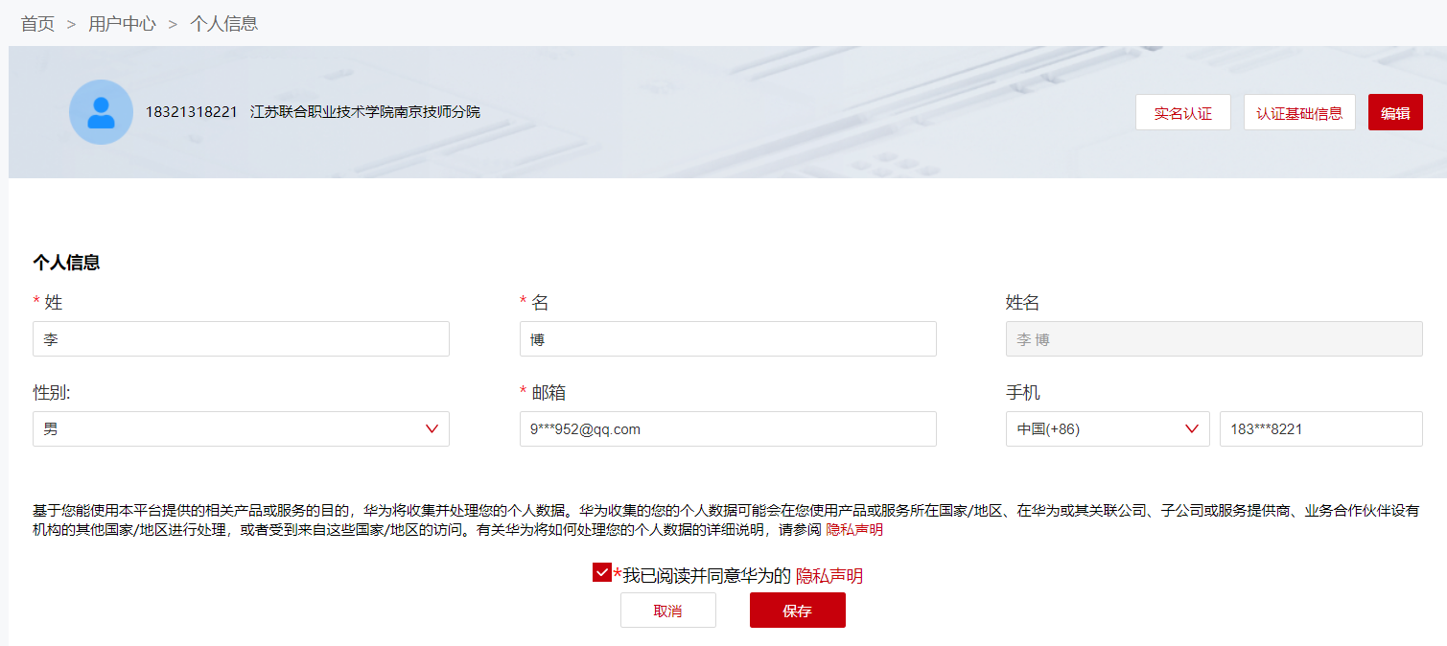
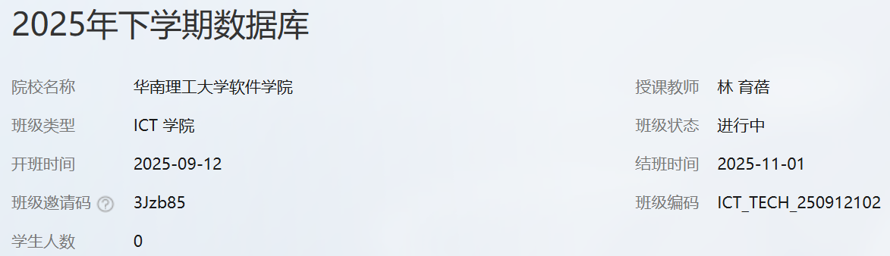
步骤8：上述信息填写后，再次点击链接，点击“报名”，完成加入班级https://e.huawei.com/cn/talent/#/personal/myclass/list
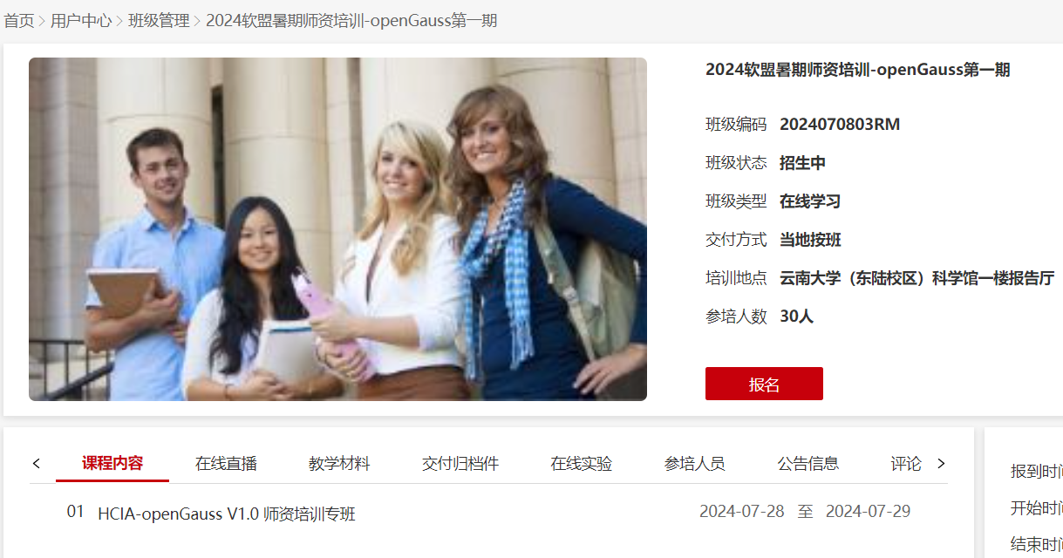

待审批后，您将会收到加入班级邮件提醒。

在线学习
步骤1：点击课程内容“01HCIA-openGauss V1.0 华为认证openGauss数据库工程师在线课程”
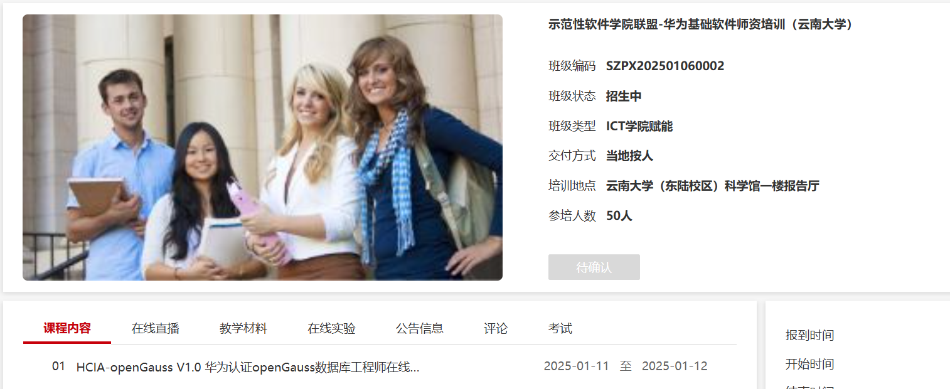

步骤2：点击“课程”，进入课程界面

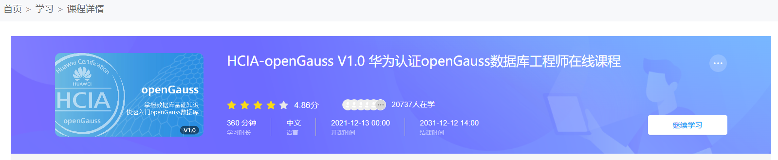

步骤3：完成课程学习&结课测试
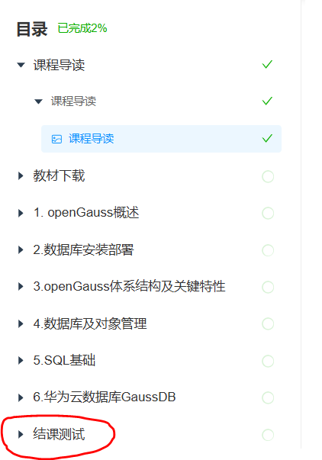

其他说明
- 结课测试请在电脑端或手机下载“时习知”APP进行考试，需注册uniportal 账号（不是华为云账号）。
- 如何查看完整的uniportal 账号：华为人才在线-用户中心-个人信息。
- 在完成报名后，如何快速进入课程界面，继续学习，点击“用户中心”-“我的班级”
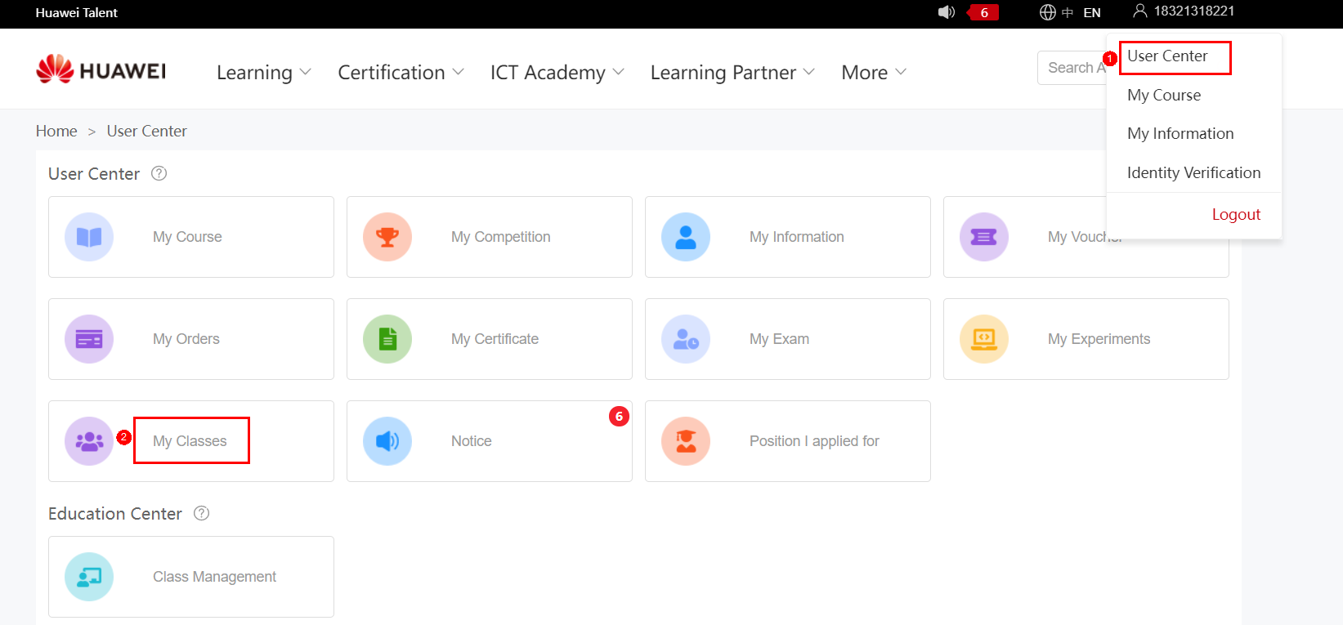
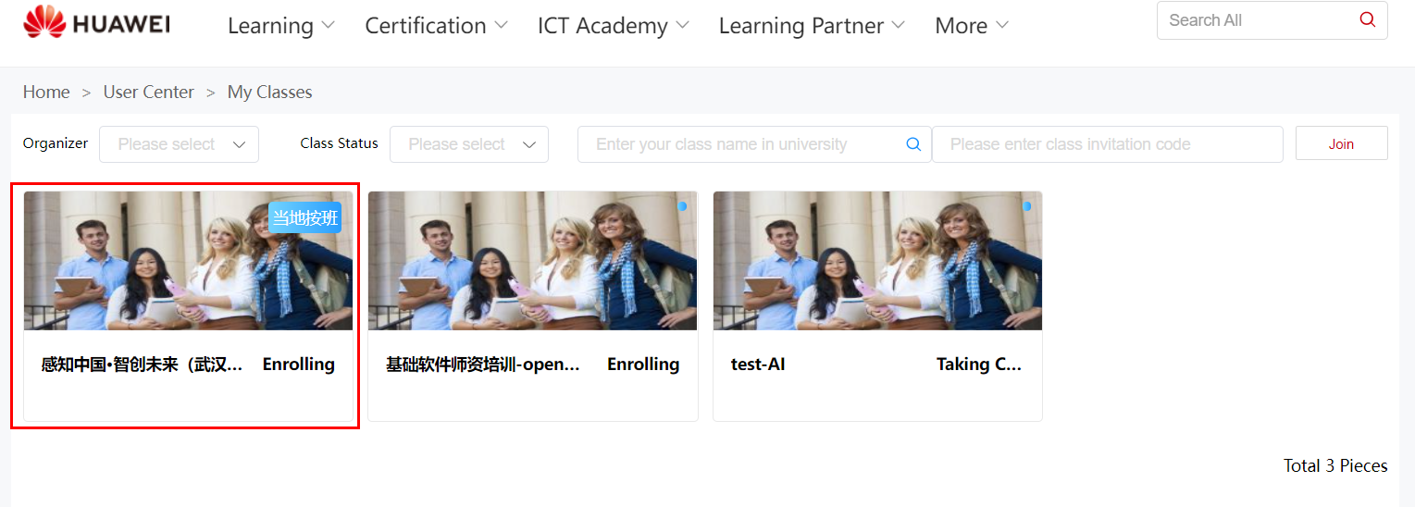
- 考试只有3次机会，每天只1次机会，考试过程不允许切屏
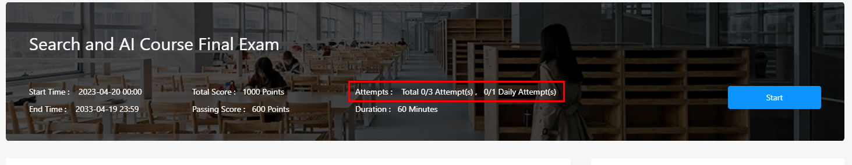

- 结课测试证书注意事项：
- 请登录如下链接，将姓名修改为真实姓名，避免前置课程证书上显示个人账号（非姓名）。
https://talent.shixizhi.huawei.com/center/privateCenter.htm?schoolId=1365189427395223554&tab=personal&activeIndex=personCenter&sxz-lang=zh_CN
- 结课证书姓名有误更改方法，首次点开证书可修改一次证书姓名，链接：https://talent.shixizhi.huawei.com/center/privateCenter.htm?schoolId=1365189427395223554&type=personalCenter_MyCertificates&sxz-lang=zh_CN

